Приложение №6
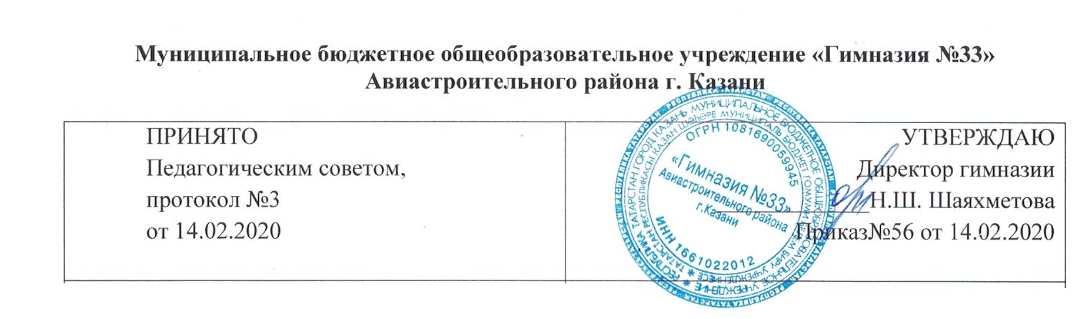
ПОЛОЖЕНИЕ
о получении и расходовании внебюджетных средств
МБОУ «Гимназия№33»
1. Общие положения

  - Настоящее Положение является локальным нормативным актом, регулирующим порядок получения и расходовании внебюджетных средств МБОУ «Гимназия №33» Авиастроительного района г.Казани (далее Гимназия).
  - Настоящее Положение имеет своей целью регламентировать финансовые механизмы и взаимоотношения, возникающие в школе при использовании внебюджетных средств, а также утвердить порядок использования финансовых средств внутри гимназии для осуществления основной и оперативно-хозяйственной деятельности.
  - Источниками формирования внебюджетных средств Гимназии являются:
- доходы Гимназии от оказания платных, в том числе образовательных услуг;
- доходы, полученные от иной приносящей доход деятельности;
- добровольные благотворительные пожертвования, в том числе целевые, физических и (или) юридических лиц;
- выполнение научно-исследовательских и опытно-конструкторских работ и оказание услуг по договорам (государственным контрактам), по грантам на проведение научно-исследовательских работ;
- поведение семинаров, конференций, фестивалей для учащихся и работников образовательных учреждений;
- проведение мастер классов;
- средства, поступающие от арендаторов;
- средства из других источников, в соответствии с законодательством Российской Федерации
2. Порядок получения внебюджетных средств

2.1. Привлечение внебюджетных средств Гимназии осуществляется строго на принципе добровольности.
2.2. Руководитель, работники Гимназии не вправе принимать наличные денежные средства.
2.3. Денежные средства, полученные из источников, указанных в п.1.3. настоящего Положения, поступают на внебюджетный лицевой счет Гимназии.
2.4. Благотворительная помощь, поступившая в Гимназию в виде имущества, переданного в дар Гимназии, приходуется (ставится на баланс) Гимназии в порядке, установленным действующим законодательством. Данная информация доводится до сведения благотворителя в течение трех дней с момента совершения указанных действий, а также размещается в общедоступном месте Гимназии.

3. Порядок расходования внебюджетных средств

3.1. Смета доходов и расходов от предпринимательской и иной приносящей доход деятельности Гимназии (далее - Смета) – это документ, определяющий планируемые объемы поступлений внебюджетных средств с указанием источников их образования и направления этих средств.
Смета Гимназии утверждается на предстоящий финансовый год.
В расходную часть Сметы включаются:
а) расходы, связанные с оказанием услуг, проведенных работ или другой приносящей доход деятельности Гимназии, не обеспеченной бюджетными ассигнованиями, на планируемый финансовый год (квартал), в том числе:
- расходы, на заработную плату работников Гимназии, включая начисления на заработную плату (единый социальный налог);
- расходы на оснащение материально-технической базы Гимназии, включая приобретение учебно-методических материалов, средств обучения и воспитания, игрушек;
- содержание автотранспорта (запасные части, ГСМ и т.д.);
-покрытие снижения стоимости платных образовательных услуг для отдельных категорий обучающихся, предоставленной в соответствии с локальным нормативным актом Гимназии;
на канцелярские и хозяйственные расходы;
- на приобретение, содержание и текущий ремонт основных средств и пр.;
- на приобретение сувениров, подарков;
- на приобретение продуктов питания;
- на проведение мероприятий и праздников;
- на оплату командировочных расходов;
- на расходы по повышению квалификации работников;
- на приобретение методической и учебной литературы;
- на оплату услуг связи, печатных услуг, услуг нотариуса, услуг по найму транспорта, услуг по организации концертной деятельности и прочих услуг;
- расходы, связанные с возмещением части стоимости коммунальных услуг (при оказании платных услуг)
б) расходы, связанные с оплатой работ и услуг, оказываемых Школе третьими лицами;
в) расходы на поощрение работников и обучающихся Гимназии.
Расходы на заработную плату дополнительно регламентируются Положением о премировании сотрудников Гимназии.
Сумма расходов в Смете не должна превышать планируемые суммы доходной части.
3.9 Доходы от платных, в том числе образовательных услуг распределяются следующим образом:
Фонд оплаты труда преподавателей, управленческого и вспомогательного персонала с начислениями составляет 75%
- фонд оплаты труда (211) – 59-60%
- начисления на фонд оплаты труда (213) – 17-18% (30,2% от ФОТ)
3.9.1.Заработная плата работникам выплачивается в соответствии с условиями трудовых договоров и дополнительных соглашений.
3.9.2. Тарификация составляется на каждый учебный год.
3.9.3. Устанавливаются должностные оклады сотрудникам внебюджетного отдела.
3.9.4. Основанием для выплаты работникам заработной платы (доплат, надбавок, стимулирующих выплат) из средств, полученных гимназией от оказания платных образовательных услуг, являются тарификация, сумма дохода, табеля учета рабочего времени, договоры ГПХ.
3.9.5. Средства на развитие учреждения (25 %) Материальные затраты (приобретение инвентаря и оборудования), хозяйственные расходы и т.д
Денежные средства, оставшиеся после оплаты труда работников и необходимых отчислений принимаются за 100% и расходуются на:
- транспортные услуги (222) до 1%
- коммунальные услуги (223) до 1%
- услуги по содержанию имущества (225) до 25%
- прочие работы (226) до 35%
- прочие расходы (290) до 5%
- увеличение стоимости основных средств (310) до 20%
- увеличение стоимости материальных запасов (340) до 20%
- ЧОП (охране гимназии) в соответствии с договором.
3.10. Оплата счетов, заработной платы из средств, полученных от приносящей доход деятельности, производится в установленные сроки
3.11. Доходы, поступившие в течение финансового года дополнительно к суммам, предусмотренным в Смете, могут быть использованы лишь после внесения соответствующих изменений в Смету в установленном настоящим Положением порядке.
3.12. Расходование внебюджетных средств осуществляется в пределах остатка денежных средств на внебюджетном счете в строгом соответствии с объемом и назначением, предусмотренными в Смете.
3.13. Остатки неиспользованных средств по состоянию на 31 декабря текущего года на внебюджетных счетах являются переходящими, с правом использования в следующем году.
3.14. Гимназия в лице своего директора распоряжается доходами в пределах утвержденных смет и несет ответственность за эффективное их использование.

